(一)基本规定
1.社保卡注销包括社保账户注销和银行账户注销。社保账户注销，在人力资源社会保障部门指定的人社服务网点办理;社保卡银行账户注销，需在金融服务网点按照银行有关规定办理。
2.持卡人主动申办社保卡社保账户注销业务的，需本人持有效身份证件前往指定的人社服务网点办理，或通过线上服务渠道自行办理。
3.持卡人死亡或失踪的，其监护人或户籍内家庭成员应携带持卡人死亡(失踪)证明、代办人有效身份证件、户口本或监护关系证明等文件，在指定的人社服务网点办理。
4.申请人在办理社保卡注销业务前，应终止卡片关联的所有人社、医保等业务并完成清算。因社保卡注销造成的社保待遇损失，由持卡人承担。
5.人社部门在受理终止人力资源社会保障业务时，应主动提醒持卡人(或代办人)同步办理社保卡注销手续。
6.在人社服务网点办理社保卡社保账户注销后，卡管系统同步将注销人员信息及注销原因推送给金融机构，金融机构应按照银行有关规定进行处理，确保银行账户资金安全。
7.在金融服务网点办理社保卡银行账户注销时，如果持卡人社保账户还未注销，银行系统同步向卡管系统推送注销请求，联动注销社保账户。办理成功后，金融服务网点经办人员回收卡片。
(二)操作流程
1.人社服务网点经办人员在办理社保卡社保账户注销业务前，应提醒申请人先行终止卡片关联的所有人社及医保业务并完成结算。申请人知晓后，签署《注销承诺书》(附件2)。经办人员核实申请人身份、相关证明文件，收取《河南省社保卡业务申办表》、《注销承诺书》，在卡管系统“社保卡维护-注销”，办理社保功能注销，出具业务受理回执，卡管系统同步向金融机构推送社保账户注销信息。同时，经办人员应提醒申请人及时前往服务银行办理银行账户注销业务。
2.金融服务网点经办人员在办理社保卡银行账户注销业务时，如果社保卡的社保功能还未注销，经办人员应提醒申请人先行终止卡片关联的所有人社及医保业务并完成结算。申请人知晓并签署《注销承诺书》后，经办人员按照银行有关规定为其办理金融账户注销业务，系统同步向卡管系统推送注销请求，联动注销社保账户。办理成功后，经办人员回收社保卡。
附件1：

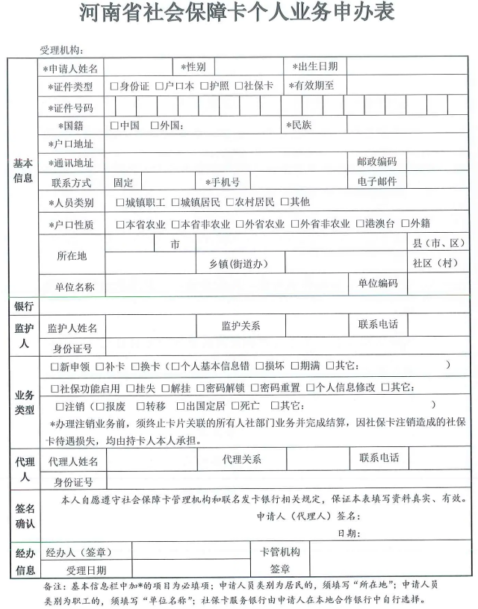
附件2：

注销承诺书
注销须知:
1.请确认社保卡上关联的所有人力资源社会保障业务及医疗保险业务已经终止并完成结算，社保卡一经注销，您将无法持卡办理各类人社业务或持卡就医结算。因社保卡社保账户注销造成的损失，均由本人(申请人)承担。
2.河南社保卡可全省通用，省内变更参保地无需注销老卡。
3.请按照银行有关规定，及时办理社保卡银行账户注销。

本人已认真阅读社保卡注销须知，以上问题均已知悉，现申请注销河南省社会保障卡(姓名: 身份证号 )社保账户，由此产生的一切后果由本人承担。
申请人:
日期:

